LAPORAN PRAKTIKUM

PEMOGRAMAN MOBILE MINGGU 1



Nama : Siti Mutmainah
NIM : 244107020143
Kelas : TI-2D

PROGRAM STUDI D-IV TEKNIK INFORMATIKA
JURUSAN TEKNOLOGI INFORMASI
POLITEKNIK NEGERI MALANG
2026

Video 1 – Pengenalan Dart
Install dart
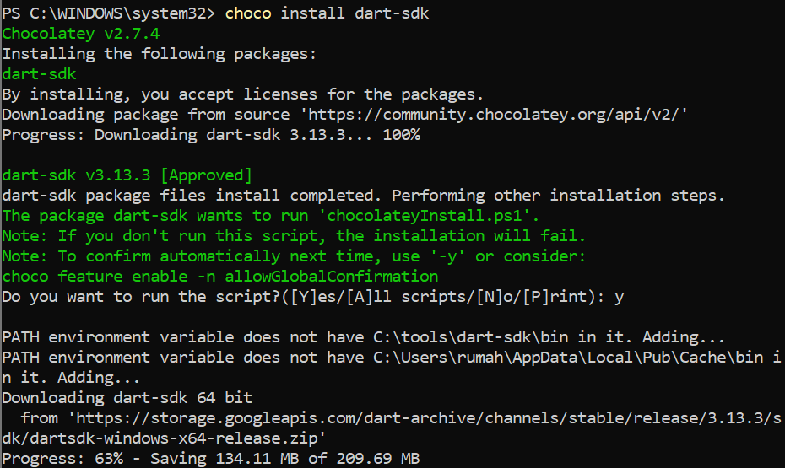
Setelah itu install selesai. Cek di CMD.
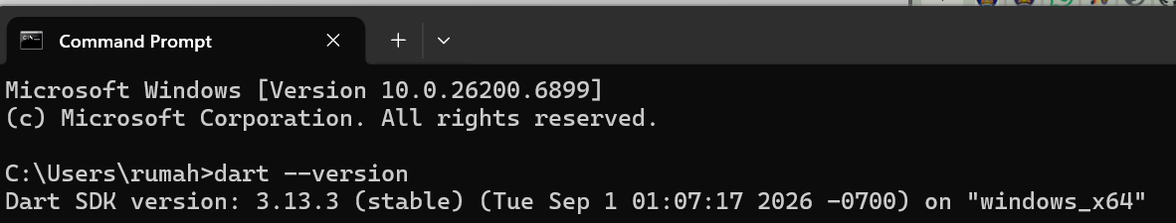
Setelah itu buat project menggunakan create dart.
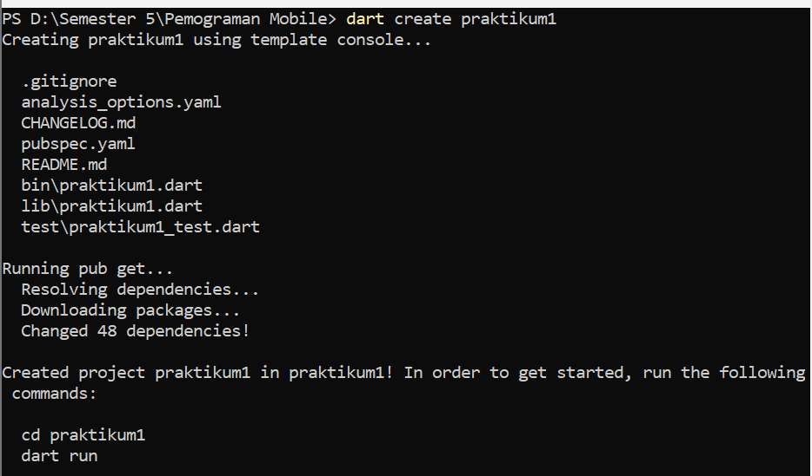

Tampilan di VSCode seperti ini. Terbentuk struktur project.
